Дети войны
Кольчурина Людмила Юрьевна
МАОУ Егвинская основная общеобразовательная школа
Кудымкарского района
Пермского края

Дети детство узнали в руинах домов,
Эту память вовек не убить,
Лебеда – их еда, и землянка – их кров.
А мечта – до Победы дожить
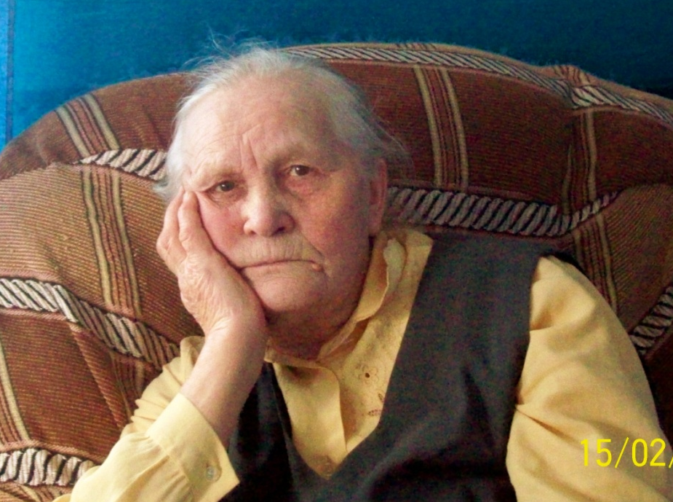
В истории России было немало периодов, когда женщины вместе с мужчинами вставали на защиту родной земли от захватчиков, восстанавливали разрушенные войной города и села. В трагические годы Великой Отечественной войны женщины, дети заменили мужчин у станков и на поле. Лозунг «Все для фронта, все для Победы» определял жизнь многих в годы войны. Люди в тылу жили трудно, но верили в Победу и всё делали для неё.
Утро 22 июня 1941 года в деревушке Мальцево Кудымкарского района Молоторвской области выдалось дождливым еще с полуночи. Из-за ненастья взрослые еще не успели выйти на работу, хотя пора стояла сенокосная. На взмыленной от скорой гонки лошади из сельсовета прискакал верховой. А уже через четверть часа забрякал висящий на улице посреди деревни пожарный вагонный буфер, созывая людей на собрание. Каждый человек в годы войны старался своим трудом на фронте и в тылу приблизить Победу.
В этой борьбе активное участие наравне со взрослыми принимали дети. "Дети Великой Отечественной войны"– так называют сегодняшних людей, которые старше 66 лет. И дело здесь не только в дате рождения. Их воспитала война.
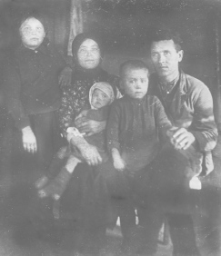
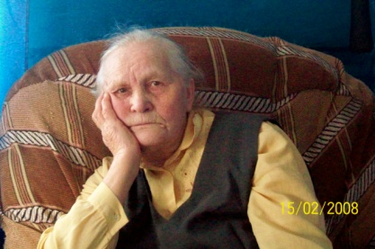
Я хочу рассказать о своей маме, труженице тыла, Петровой Анне Семеновне. Она - труженица тыла, живет в с. Егва Кудымкарского района Пермского края. Долгими зимними вечерами мы, а нас было пятеро, с затаенным сердцем слушали рассказы мамы о ее детстве. Правда, она рассказывала об этом нехотя, с болью в сердце и со слезами на глазах. Когда началась война, ей было 13 лет. С первых дней войны отца призвали в армию. Осталась она с мамой и двумя младшими братьями. Она успевала не только учиться в школе, но и помогать матери на колхозном поле и дома по хозяйству. Время было голодное, не во что было одеться и обуться. Но именно в это трудное время у людей было обострено чувство взаимопомощи и взаимовыручки. Один учебник делили на весь класс. Очень аккуратно и бережно относились к учебникам и тетрадям. А после уроков все ребята дружно шли на поле, чтобы помочь родителям. Одежда была холщовая, обувь плохая, но работали все добросовестно, никого не надо было заставлять. Все понимали, что чем больше соберем урожай, тем больше отправим на фронт. Мама вспоминала, что самая тяжелая работа начиналась весной, когда они (дети-подростки), рассредоточившись по всему полю, сажали маленькие ростки репы, свеклы, капусты. Летом работа продолжалась: пололи траву и осот. В уборочную страду дети работали наравне со взрослыми: косили, возили снопы и молотили, собирали колоски, чтобы ни один не затерялся. На счету был каждый клочок земли, каждая картофелина, каждый колосок. Все трудились не покладая рук. «Какое удовольствие испытывали мы от коллективной работы, — И пусть было трудно, но мы не унывали, знали, что этим помогаем фронту». Сами же труженики использовали в пищу лебеду, ягоды, хвощ и другую съестную зелень. По рассказам мамы иногда она с братишками и другими ребятами с метелками в руках шли на поле, подметали снег и выкапывали мерзлый картофель, остававшийся не убранным из-за нехватки рабочих рук. Самой распространенной тогда едой были картофельные лепешки с отрубями. Конфет тогда тоже не было, поэтому люди часто парили свеклу, которая заменяла детям сладости. Но как бы трудно ни жилось в тылу, люди помнили – солдату на фронте тяжелее. Поэтому непрерывным потоком шли на фронт посылки с теплыми вещами, варежками, носками, связанными зимними вечерами. Все люди работали от зари до зари с надеждой, что враг будет разгромлен. Мы благодарны этим людям за их героический труд. После войны мама окончила сельхозтехникум и всю жизнь проработала бухгалтером. Маме не раз вручали грамоты, благодарственные письма. Награждена медалью «За доблестный труд в Великой Отечественной войне 1941-1945гг». Сколько тяжелых испытаний легло на плечи простых людей, но страна выстояла, выдержала, выжила и победила.
День Победы – это праздник,
Это вечером салют,
Много флагов на параде,
Люди ходят и поют.
Ветераны с орденами
Вспоминают о войне,
Разговаривают с нами
О победной той весне.
Там, в Берлине, в сорок пятом,
После натиска атак
Взвился соколом крылатым
Высоко советский флаг.
Все кричали: «Мир, победа!
Возвращаемся домой!»
Кому радость, кому беды,
Кто погиб, а кто живой.
Никогда забыть не сможем
Мы про подвиги солдат.
«Мир для нас всего дороже!» -
Так ребята говорят.

